Pasaka ya Kiyahudi-Pesaki
Yesu alipoingia Yerusalemu kwa farasi siku ya saba (jumapili) ya mitende, yeye na wanafunzi wake walikuwa wanaenda kusherekea pasaka ya kiyahudi iitwayo pesaki (pesach kwa ki norwe). Pesach kwa kinorwe ni pasaka ya Wayahudi na inawakumbusha kipindi waisraeli walipokuwa watumwa Misri chini ya Farao.

Historia ya Musa
Kwenye biblia agano la kale kitabu cha kwanza cha Musa tunasoma kwamba Waisraeli walikaribishwa Misri. Lakini baada ya miaka mingi ikawa Farao (aliyekuwa anaongoza Misri) ana wasiwasi kuwa waisraeli watakuwa wengi. Kwa hiyo waisraeli wakafanywa watumwa na Farao akaamuru watoto wote wa kiume waliozaliwa wauawe. Mama yake Musa hakutaka mtoto wake auwawe. Akamuweka Musa kwenye kikapu na kukiweka kwenye mto Nile. Alitumaini kuna mtu atamchukua na kumuangalia vizuri. Mtoto wa kike wa Farao alikiona kikapu na kukichukua pamoja na mtoto. Alimtunza mtoto vizuri. Musa alikulia kwenye familia ya Farao.
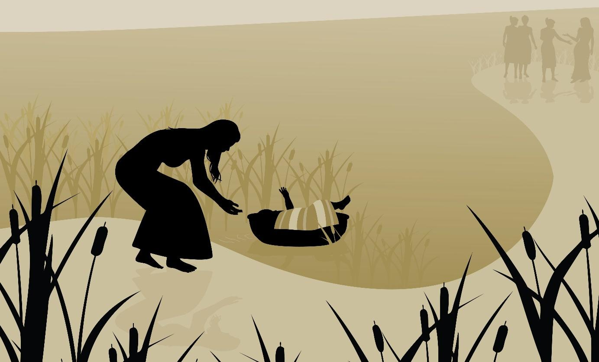
Musa aliwekwa kwenye kikapu. Illustrasjon: Adobe Stock
Musa alipokua, Mungu alimtokea Musa katika kichaka (sehemu yenye miti midogo mifupi iliyo pamoja na nyasi au mimea mingine) kilichokuwa kinawaka moto. Mungu alimwambia atawasaidia watumwa Misri na kwamba Musa yeye ni Mwisraeli. Ilikuwa ni watu wake Musa wanaoteseka kwenye utumwa chini ya mtu ambae Musa anamuita baba. Mungu alimwambia Musa kwamba amuombe Farao awaachilie watumwa. Musa alipaswa kuwaongoza Waisraeli kutoka Misri na kuwaingiza katika nchi nyingine iliyoitwa nchi ya Kanani.

Mapigo kumi na pasaka ya kwanza
Musa alikwenda kwa Farao iliawaachie huru Waisraeli, lakini Farao alikataa. Kisha Mungu akatuma mapigo kumi juu ya Misri, yakiwemo ugonjwa wa tauni, giza na nzige. Hatimaye likaja pigo baya kuliko yote. Malaika wa Bwana alipita katika mitaa ya mji na kuwaua wazaliwa wa kwanza wote katika kila familia.
Hapo kabla Waisraeli walikuwa wamepokea onyo kutoka kwa Mungu kupitia Musa. Kwa hiyo walipaswa kujiokoa dhidi ya malaika wa kifo kwa kuchinja mwana kondoo na kupaka damu yake kwenye miimo ya milango. Malaika alipita karibu na nyumba hizo ambapo kulikuwa na damu kwenye miimo ya milango. Lakini aliingia katika kila nyumba nyingine isiyokuwa na damu. Ili kukomesha pigo hilo la kumi, Farao alilazimika kuwaruhusu Waisraeli watoke Misri.Ni tukio hili ambalo linaunda kuanzishwa kwa Pasaka ya Kiyahudi.
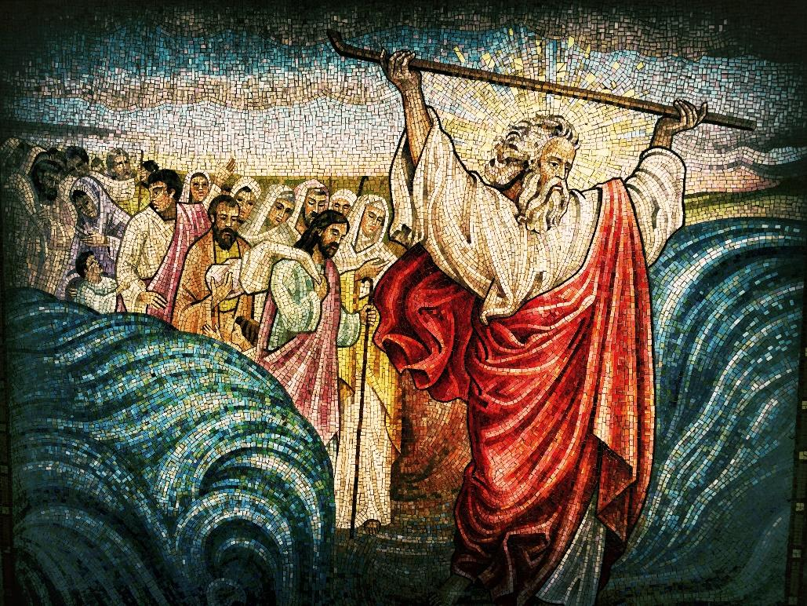
Utvandringen fra Egypt. Illustrasjon: Adobe Stock

Wayahudi wana sheherekea vipi pasaka?
Jioni ya kwanza ya sikukuuu ya pasaka ya wayahudi wanakula manna chakula cha pasaka ya Wayahudi kiitwacho sedermåltidet (kwa kinorwe). Chakula ni kwa ajili ya kuwakumbusha kutoka kwao Misri. Chakula kinaanza kwa kubariki mvinyo (kinywaji kinacholeweshwa kinachotengenezwa kwa maji ya matunda ya zabibu). Sahani ya manna kwa kinorwe Sedertallerkenen ni sahani yenye vyakula vidogo vidogo ambavyo vina maana maalum. Mwanzoni mwa chakula huwasha wayahudi mshumaa, wanaoita mshumaa wa sabato.

Sahani ya seder (kwa ki norwe Sedertallerken)
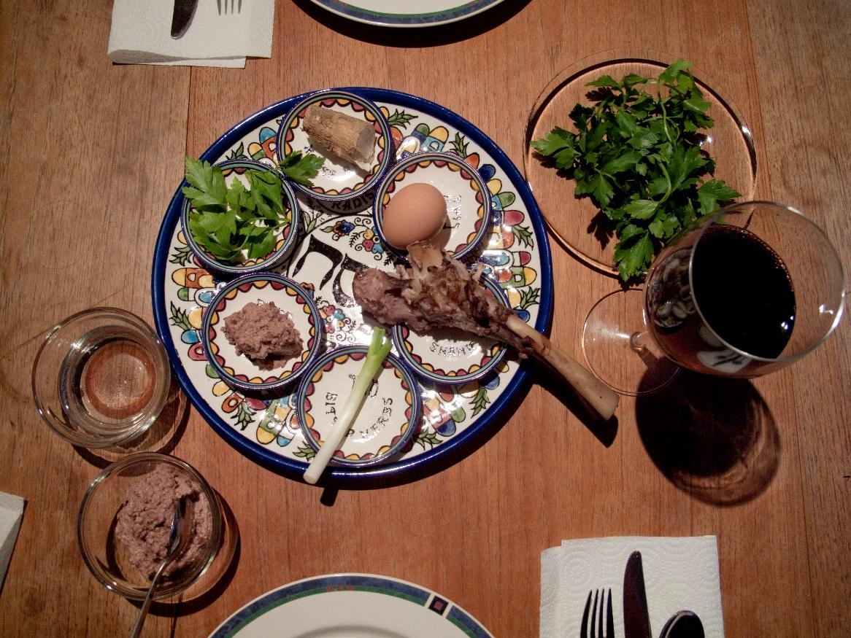
Bilde: Pxhere, Robert Couse-Baker
- Matzah ni mkate usiotiwa chachu, yaani, mkate ambao haujaumuka. Wayahudi walipolazimika kutoroka Misri hawakuwa na muda wa kutia chachu na kuacha mkate umuke wao waliooka.
- Charoset ni mchanganyiko wa apple, divai (juisi ya matunda ya zabibu ambayo ni mpya na bado haijachachuka) na karanga. Inawakumbusha mchanganyiko wa matofali ambao Wayahudi walitumia wakati walipokuwa watumwa, walilazimika kutumia wakati waki wajengea Wamisri..
- Zroah/Zeroa ni mguu wa kondoo, bawa la kuku au shingo ya kuku. Chakula hiki kinapaswa kuwa ishara ya dhabihu (kitu ama mnyama anayetolewa kama sadaka) ya Pasaka. Sadaka ya Pasaka ilikuwa ni mwana kondoo aliyetolewa kama zawadi katika hekalu la Yerusalemu. Mwana kondoo alichomwa wakati hekalu likiharibiwa.
- Chazeret ni mmea mchungu ama saladi inayowakumbusha machungu waliyopitia Misri.
- Beytzah ni yai la kuchemsha linalomaanisha sadaka ya likizo, ni sadaka ya kuongezea ya pasaka iliyopelekwa pamoja hekaluni.
- Karpas ni persiller (majani yanafanana na korianda) iliyotiwa ndani ya maji ya chumvi, ili maji yafanane na machozi. Hii itawakumbusha Wayahudi machozi yaliyowatoka wakati walipokuwa watumwa Misri.
- Maji yenye chumvi (kwa ki norwe Saltvann) inaashiria machozi ya wayahudi ambapo persille (majani yanafanana na korianda) na yai.
Utaratibu wa matukio ya usiku wa chakula cha manna (seder) yameandikwa kwenye kitabu kinachoitwa Haggadah. Haggadaen ina mambo mengi,yakiwemo hadithi ya utumwa wa Wayahudi Misri, hadithi na maelezo jinsi seder inapaswa kufanywa.
Sherehe ya chakula cha manna au Seder ni cha huzuni na cha furaha. Wanapaswa kukumbuka nyakati mbaya za Misri, lakini pia wanafurahi kwamba Wayahudi waliweza kutoroka kutoka utumwani.

